Odpri učbenik na str. 60 in si oglej fotografijo desno zgoraj. Prikazuje okolje, kamor si Lizzie želi potovati. Starši imajo seveda glede tega veliko skrbi. Poslušaj posnetek 1.39 in sledi besedilom v oblačkih desno. V zvezek napiši naslov in nekaj besed oz. fraz iz besedila:
You might not enjoy it!
a mosquito – komar
to go clubbing – iti žurirat
to be / to feel homesick – imeti domotožje
to catch malaria – nalesti se malarije
to promise - obljubiti
Ponovno poslušaj 1.39 in poveži vprašanja in odgovore v nal. 2B.
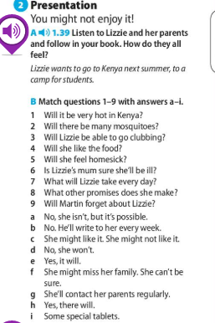

Preveri pravilnost povezav s pomočjo poslušanja posnetka 1.40.
V zvezek prepiši primere in razlago na modrih poljih v nal. 3, str. 61. Sledi oznaki G 15 in v delovnem zvezku str. 90 preberi še dodatne razlage in pojasnila na to temo. Manjkajoče besede v razlagi najdeš v krepko izpisanih besedah v primerih pred razlago.
V zvezek naredi nalogo 4A, B, C. Pomagaj si s primeri.

KO KONČAŠ, FOTOGRAFIRAJ IN POŠLJI NA ang.writing@gmail.com.

